Министерство образования Республики Беларусь
Учреждение образования «Гомельский государственный машиностроительный колледж»

МИКРОПРОЦЕССОРНАЯ ТЕХНИКА
Программная модель однокристальных 16-разрядных микропроцессоров
Архитектура 16-ти разрядных микропроцессоров
для учащихся специальности 2 – 40 01 01
Программное обеспечение информационных технологий

Гомель 2008
Основная функция любого процессора, ради которой он и создается, — это выполнение команд. Система команд, выполняемых процессором, представляет собой нечто подобное таблице истинности логических элементов или таблице режимов работы более сложных логических микросхем. То есть она определяет логику работы процессора и его реакцию на те или иные комбинации внешних событий.
Написание программ для микропроцессорной системы — важнейший и часто наиболее трудоемкий этап разработки такой системы. А для создания эффективных программ необходимо иметь хотя бы самое общее представление о системе команд используемого процессора. Самые компактные и быстрые программы и подпрограммы создаются на языке Ассемблер, использование которого без знания системы команд абсолютно невозможно, ведь язык Ассемблер представляет собой символьную запись цифровых кодов машинного языка, кодов команд процессора. Конечно, для разработки программного обеспечения существуют всевозможные программные средства. Пользоваться ими обычно можно и без знания системы команд процессора. Чаще всего применяются языки программирования высокого уровня, такие как Паскаль и Си. Однако знание системы команд и языка Ассемблер позволяет в несколько раз повысить эффективность некоторых наиболее важных частей программного обеспечения любой микропроцессорной системы — от микроконтроллера до персонального компьютера.
Именно поэтому в данной главе мы рассмотрим основные типы команд, имеющиеся у большинства процессоров, и особенности их применения.
Каждая команда, выбираемая (читаемая) из памяти процессором, определяет алгоритм поведения процессора на ближайшие несколько тактов. Код команды говорит о том, какую операцию предстоит выполнить процессору и с какими операндами (то есть кодами данных), где взять исходную информацию для выполнения команды и куда поместить результат (если необходимо). Код команды может занимать от одного до нескольких байт, причем процессор узнает о том, сколько байт команды ему надо читать, из первого прочитанного им байта или слова. В процессоре код команды расшифровывается и преобразуется в набор микроопераций, выполняемых отдельными узлами процессора. Но разработчику микропроцессорных систем это знание не слишком важно, ему важен только результат выполнения той или иной команды.

3.1. Адресация операндов
Большая часть команд процессора работает с кодами данных (операндами). Одни команды требуют входных операндов (одного или двух), другие выдают выходные операнды (чаще один операнд). Входные операнды называются еще операндами-источниками, а выходные называются операндами-приемниками. Все эти коды операндов (входные и выходные) должны где-то располагаться. Они могут находиться во внутренних регистрах процессора (наиболее удобный и быстрый вариант). Они могут располагаться в системной памяти (самый распространенный вариант). Наконец, они могут находиться в устройствах ввода/вывода (наиболее редкий случай). Определение места положения операндов производится кодом команды. Причем существуют разные методы, с помощью которых код команды может определить, откуда брать входной операнд и куда помещать выходной операнд. Эти методы называются методами адресации. Эффективность выбранных методов адресации во многом определяет эффективность работы всего процессора в целом.

3.1.1. Методы адресации
Количество методов адресации в различных процессорах может быть от 4 до 16. Рассмотрим несколько типичных методов адресации операндов, используемых сейчас в большинстве микропроцессоров.
Непосредственная адресация (рис. 3.1) предполагает, что операнд (входной) находится в памяти непосредственно за кодом команды. Операнд обычно представляет собой константу, которую надо куда-то переслать, к чему-то прибавить и т.д. Например, команда может состоять в том, чтобы прибавить число 6 к содержимому какого-то внутреннего регистра процессора. Это число 6 будет располагаться в памяти, внутри программы в адресе, следующем за кодом данной команды сложения.
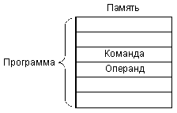
Рис. 3.1. Непосредственная адресация.
Прямая (она же абсолютная) адресация (рис. 3.2) предполагает, что операнд (входной или выходной) находится в памяти по адресу, код которого находится внутри программы сразу же за кодом команды. Например, команда может состоять в том, чтобы очистить (сделать нулевым) содержимое ячейки памяти с адресом 1000000. Код этого адреса 1000000 будет располагаться в памяти, внутри программы в следующем адресе за кодом данной команды очистки.
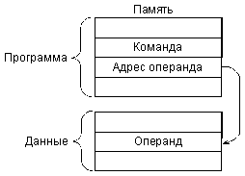
Рис. 3.2. Прямая адресация.
Регистровая адресация (рис. 3.3) предполагает, что операнд (входной или выходной) находится во внутреннем регистре процессора. Например, команда может состоять в том, чтобы переслать число из нулевого регистра в первый. Номера обоих регистров (0 и 1) будут определяться кодом команды пересылки.
Косвенно-регистровая (она же косвенная) адресация предполагает, что во внутреннем регистре процессора находится не сам операнд, а его адрес в памяти (рис. 3.4). Например, команда может состоять в том, чтобы очистить ячейку памяти с адресом, находящимся в нулевом регистре. Номер этого регистра (0) будет определяться кодом команды очистки.
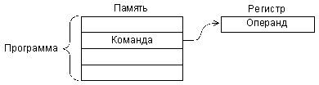
Рис. 3.3. Регистровая адресация.
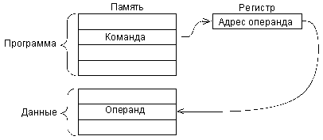
Рис. 3.4. Косвенная адресация.
Реже встречаются еще два метода адресации.
Автоинкрементная адресация очень близка к косвенной адресации, но отличается от нее тем, что после выполнения команды содержимое используемого регистра увеличивается на единицу или на два. Этот метод адресации очень удобен, например, при последовательной обработке кодов из массива данных, находящегося в памяти. После обработки какого-то кода адрес в регистре будет указывать уже на следующий код из массива. При использовании косвенной адресации в данном случае пришлось бы увеличивать содержимое этого регистра отдельной командой.
Автодекрементная адресация работает похоже на автоинкрементную, но только содержимое выбранного регистра уменьшается на единицу или на два перед выполнением команды. Эта адресация также удобна при обработке массивов данных. Совместное использование автоинкрементной и автодекрементной адресаций позволяет организовать память стекового типа (см. раздел 2.4.2).
Из других распространенных методов адресации можно упомянуть об индексных методах, которые предполагают для вычисления адреса операнда прибавление к содержимому регистра заданной константы (индекса). Код этой константы располагается в памяти непосредственно за кодом команды.
Отметим, что выбор того или иного метода адресации в значительной степени определяет время выполнения команды. Самая быстрая адресация — это регистровая, так как она не требует дополнительных циклов обмена по магистрали. Если же адресация требует обращения к памяти, то время выполнения команды будет увеличиваться за счет длительности необходимых циклов обращения к памяти. Понятно, что чем больше внутренних регистров у процессора, тем чаще и свободнее можно применять регистровую адресацию, и тем быстрее будет работать система в целом.

3.1.2. Сегментирование памяти
Говоря об адресации, нельзя обойти вопрос о сегментировании памяти, применяемой в некоторых процессорах, например в процессорах IBM PC-совместимых персональных компьютеров.
В процессоре Intel 8086 сегментирование памяти организовано следующим образом.
Вся память системы представляется не в виде непрерывного пространства, а в виде нескольких кусков — сегментов заданного размера (по 64 Кбайта), положение которых в пространстве памяти можно изменять программным путем.
Для хранения кодов адресов памяти используются не отдельные регистры, а пары регистров:
- сегментный регистр определяет адрес начала сегмента (то есть положение сегмента в памяти);
- регистр указателя (регистр смещения) определяет положение рабочего адреса внутри сегмента.
При этом физический 20-разрядный адрес памяти, выставляемый на внешнюю шину адреса, образуется так, как показано на рис. 3.5, то есть путем сложения смещения и адреса сегмента со сдвигом на 4 бита. Положение этого адреса в памяти показано на рис. 3.6.
Сегмент может начинаться только на 16-байтной границе памяти (так как адрес начала сегмента, по сути, имеет четыре младших нулевых разряда, как видно из рис. 3.5), то есть с адреса, кратного 16. Эти допустимые границы сегментов называются границами параграфов.
Отметим, что введение сегментирования, прежде всего, связано с тем, что внутренние регистры процессора 16-разрядные, а физический адрес памяти 20-разрядный (16-разрядный адрес позволяет использовать память только в 64 Кбайт, что явно недостаточно). В появившемся в то же время процессоре MC68000 фирмы Motorola внутренние регистры 32-разрядные, поэтому там проблемы сегментирования памяти не возникает.
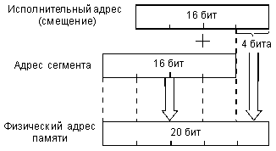
Рис. 3.5. Формирование физического адреса памяти из адреса сегмента и смещения.
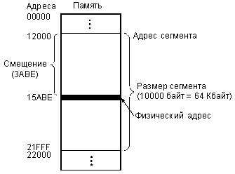
Рис. 3.6. Физический адрес в сегменте (все коды — шестнадцатеричные).
Применяются и более сложные методы сегментирования памяти. Например, в процессоре Intel 80286 в так называемом защищенном режиме адрес памяти вычисляется в соответствии с рис. 3.7.
В сегментном регистре в данном случае хранится не базовый (начальный) адрес сегментов, а коды селекторов, определяющие адреса в памяти, по которым хранятся дескрипторы (то есть описатели) сегментов. Область памяти с дескрипторами называется таблицей дескрипторов. Каждый дескриптор сегмента содержит базовый адрес сегмента, размер сегмента (от 1 до 64 Кбайт) и его атрибуты. Базовый адрес сегмента имеет разрядность 24 бит, что обеспечивает адресацию 16 Мбайт физической памяти.
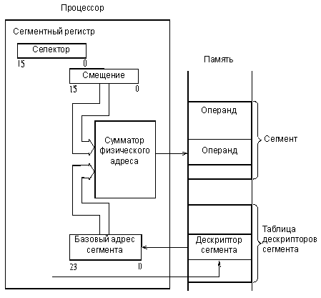
Рис. 3.7. Адресация памяти в защищенном режиме процессора Intel 80286.
Таким образом, на сумматор, вычисляющий физический адрес памяти, подается не содержимое сегментного регистра, как в предыдущем случае, а базовый адрес сегмента из таблицы дескрипторов.
Еще более сложный метод адресации памяти с сегментированием использован в процессоре Intel 80386 и в более поздних моделях процессоров фирмы Intel. Этот метод иллюстрируется рис. 3.8.
Адрес памяти (физический адрес) вычисляется в три этапа. Сначала вычисляется так называемый эффективный адрес (32-разрядный) путем суммирования трех компонентов: базы, индекса и смещения (Base, Index, Displacement), причем возможно умножение индекса на масштаб (Scale). Эти компоненты имеют следующий смысл:
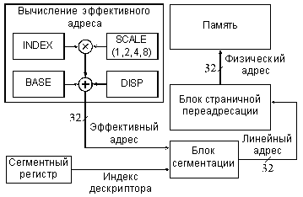
Рис. 3.8. Формирование физического адреса памяти процессора 80386 в защищенном режиме.
- смещение — это 8-, 16- или 32-разрядное число, включенное в команду.
- база — это содержимое базового регистра процессора. Обычно оно используется для указания на начало некоторого массива.
- индекс — это содержимое индексного регистра процессора. Обычно оно используется для выбора одного из элементов массива.
- масштаб — это множитель (он может быть равен 1, 2, 4 или 8), указанный в коде команды, на который перед суммированием с другими компонентами умножается индекс. Он используется для указания размера элемента массива.
Затем специальный блок сегментации вычисляет 32-разрядный линейный адрес, который представляет собой сумму базового адреса сегмента из сегментного регистра с эффективным адресом. Наконец, физический 32-битный адрес памяти образуется путем преобразования линейного адреса блоком страничной переадресации, который осуществляет перевод линейного адреса в физический страницами по 4 Кбайта.
В любом случае сегментирование позволяет выделить в памяти один или несколько сегментов для данных и один или несколько сегментов для программ. Переход от одного сегмента к другому сводится всего лишь к изменению содержимого сегментного регистра. Иногда это бывает очень удобно. Но для программиста работать с сегментированной памятью обычно сложнее, чем с непрерывной, несегментированной памятью, так как приходится следить за границами сегментов, за их описанием, переключением и т.д.

3.1.3. Адресация байтов и слов
Многие процессоры, имеющие разрядность 16 или 32, способны адресовать не только целое слово в памяти (16-разрядное или 32-разрядное), но и отдельные байты. Каждому байту в каждом слове при этом отводится свой адрес.
Так, в случае 16-разрядных процессоров все слова в памяти (16-разрядные) имеют четные адреса. А байты, входящие в эти слова, могут иметь как четные адреса, так и нечетные.
Например, пусть 16-разрядная ячейка памяти имеет адрес 23420, и в ней хранится код 2А5Е (рис. 3.9).
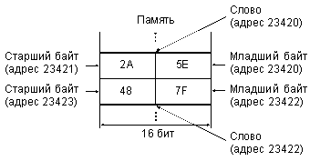
Рис. 3.9. Адресация слов и байтов.
При обращении к целому слову (с содержимым 2А5Е) процессор выставляет адрес 23420. При обращении к младшему байту этой ячейки (с содержимым 5Е) процессор выставляет тот же самый адрес 23420, но использует команду, адресующую байт, а не слово. При обращении к старшему байту этой же ячейки (с содержимым 2А) процессор выставляет адрес 23421 и использует команду, адресующую байт. Следующая по порядку 16-разрядная ячейка памяти с содержимым 487F будет иметь адрес 23422, то есть опять же четный. Ее байты будут иметь адреса 23422 и 23423.
Для различия байтовых и словных циклов обмена на магистрали в шине управления предусматривается специальный сигнал байтового обмена. Для работы с байтами в систему команд процессора вводятся специальные команды или предусматриваются методы байтовой адресации.

3.2. Регистры процессора
Как уже упоминалось, внутренние регистры процессора представляют собой сверхоперативную память небольшого размера, которая предназначена для временного хранения служебной информации или данных. Количество регистров в разных процессорах может быть от 6—8 до нескольких десятков. Регистры могут быть универсальными и специализированными. Специализированные регистры, которые присутствуют в большинстве процессоров, — это регистр-счетчик команд, регистр состояния (PSW), регистр указателя стека. Остальные регистры процессора могут быть как универсальными, так и специализированными.
Например, в 16-разрядном процессоре Т-11 фирмы DEC было 8 регистров общего назначения (РОН) и один регистр состояния. Все регистры имели по 16 разрядов. Из регистров общего назначения один отводился под счетчик команд, другой — под указатель стека. Все остальные регистры общего назначения полностью взаимозаменяемы, то есть имеют универсальное назначение, могут хранить как данные, так и адреса (указатели), индексы и т.д. Максимально допустимый объем памяти для данного процессора составлял 64 Кбайт (адрес памяти 16-разрядный).
В 16-разрядном процессоре MC68000 фирмы Motorola было 19 регистров: 16-разрядный регистр состояния, 32-разрядный регистр счетчика команд, 9 регистров адреса (32-разрядных) и 8 регистров данных (32-разрядных). Два регистра адреса отведены под указатели стека. Максимально допустимый объем адресуемой памяти — 16 Мбайт (внешняя шина адреса 24-разрядная). Все 8 регистров данных взаимозаменяемы. 7 регистров адреса – тоже взаимозаменяемы.
В 16-разрядном процессоре Intel 8086, который стал базовым в линии процессоров, используемых в персональных компьютерах, реализован принципиально другой подход. Каждый регистр этого процессора имеет свое особое назначение, и заменять друг друга регистры могут только частично или же не могут вообще. Остановимся на особенностях этого процессора подробнее.
Процессор 8086 имеет 14 регистров разрядностью по 16 бит. Из них четыре регистра (AX, BX, CX, DX) — это регистры данных, каждый из которых помимо хранения операндов и результатов операций имеет еще и свое специфическое назначение:
- регистр AX — умножение, деление, обмен с устройствами ввода/вывода (команды ввода и вывода);
- регистр BX — базовый регистр в вычислениях адреса;
- регистр CX — счетчик циклов;
- регистр DX — определение адреса ввода/вывода.
Для регистров данных существует возможность раздельного использования обоих байтов (например, для регистра AX они имеют обозначения AL – младший байт и AH — старший байт).
Следующие четыре внутренних регистра процессора — это сегментные регистры, каждый из которых определяет положение одного из рабочих сегментов (рис. 3.10):
- регистр CS (Code Segment) соответствует сегменту команд, исполняемых в данный момент;
- регистр DS (Data Segment) соответствует сегменту данных, с которыми работает процессор;
- регистр ES (Extra Segment) соответствует дополнительному сегменту данных;
- регистр SS (Stack Segment) соответствует сегменту стека.
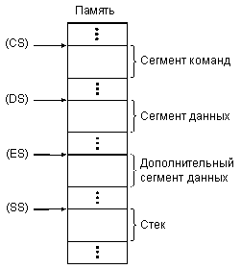
Рис. 3.10. Сегменты команд, данных и стека в памяти.
В принципе, все эти сегменты могут и перекрываться для оптимального использования пространства памяти. Например, если программа занимает только часть сегмента, то сегмент данных может начинаться сразу после завершения работы программы (с точностью 16 байт), а не после окончания всего сегмента программы.
Следующие пять регистров процессора (SP — Stack Pointer, BP — Base Pointer, SI — Source Index, DI — Destination Index, IP —Instruction Pointer) служат указателями (то есть определяют смещение в пределах сегмента). Например, счетчик команд процессора образуется парой регистров CS и IP, а указатель стека — парой регистров SP и SS. Регистры SI, DI используются в строковых операциях, то есть при последовательной обработке нескольких ячеек памяти одной командой.
Последний регистр FLAGS — это регистр состояния процессора (PSW). Из его 16 разрядов используются только девять (рис. 3.11): CF (Carry Flag) — флаг переноса при арифметических операциях, PF (Parity Flag) — флаг четности результата, AF (Auxiliary Flag) — флаг дополнительного переноса, ZF (Zero Flag) — флаг нулевого результата, SF (Sign Flag) — флаг знака (совпадает со старшим битом результата), TF (Trap Flag) — флаг пошагового режима (используется при отладке), IF (Interrupt-enable Flag) — флаг разрешения аппаратных прерываний, DF (Direction Flag) — флаг направления при строковых операциях, OF (Overflow Flag) — флаг переполнения.
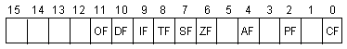
Рис. 3.11. Регистр состояния процессора 8086.
Биты регистра состояния устанавливаются или очищаются в зависимости от результата исполнения предыдущей команды и используются некоторыми командами процессора. Биты регистра состояния могут также устанавливаться и очищаться специальными командами процессора (о системе команд процессора будет рассказано в следующем разделе).
Во многих процессорах выделяется специальный регистр, называемый аккумулятором (то есть накопителем). При этом, как правило, только этот регистр-аккумулятор может участвовать во всех операциях, только через него может производиться взаимодействие с устройствами ввода/вывода. Иногда в него же помещается результат любой выполненной команды (в этом случае говорят даже об "аккумуляторной" архитектуре процессора). Например, в процессоре 8086 регистр данных АХ можно считать своеобразным аккумулятором, так как именно он обязательно участвует в командах умножения и деления, а также только через него можно пересылать данные в устройство ввода/вывода и из устройства ввода/вывода. Выделение специального регистра-аккумулятора упрощает структуру процессора и ускоряет пересылки кодов внутри процессора, но в некоторых случаях замедляет работу системы в целом, так как весь поток информации должен пройти через один регистр-аккумулятор. В случае, когда несколько регистров процессора полностью взаимозаменяемы, таких проблем не возникает.

